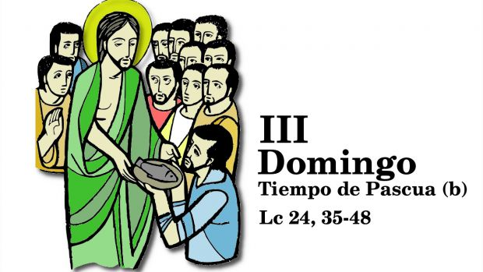

“PAZ A VOSOTROS”…

”VOSOTROS SOIS TESTIGOS DE ESTO”… “¡ANUNCIAD!”

**14**

**ABRIL**

**2024**

**TERCER DOMINGO**

**DE**

**PASCUA**